
DUOC UC · SEDE PLAZA NORTE
Ingeniería en Informática · PTY4614 · Capstone_006V
Proy-Capstone
Diagramas UML
Plataforma de Gestión integrada con SAP Business One
Grupo Gómez Hermanos
Integrantes
Alexssander López
Millaray Espósito
Matías Orellana
Profesor guía: Álvaro Mellado
Septiembre 2026

Índice
Propósito 3
1. Diagrama de casos de uso 3
2. Diagrama de clases 4
3. Diagrama de componentes 5
4. Diagrama de paquetes 5
5. Diagramas de secuencia 6
6. Diagramas de estados 9
7. Diagrama de despliegue 11

Propósito
Reúne en un solo documento los diagramas UML de la Plataforma de Gestión integrada con SAP Business One, en su versión final. Los mismos diagramas aparecen, con su explicación detallada, en el documento Arquitectura - 4+1 y en el Documento de Arquitectura del repositorio; el modelo entidad-relación está en Modelo de datos. Los requisitos que representan son los del SRS (documento 09).
Tipo de diagrama | Sección
Casos de uso | 1
Clases | 2
Componentes | 3
Paquetes | 4
Secuencia | 5
Estados | 6
Despliegue | 7

1. Diagrama de casos de uso
Actores de la plataforma y los casos de uso que realiza cada uno.
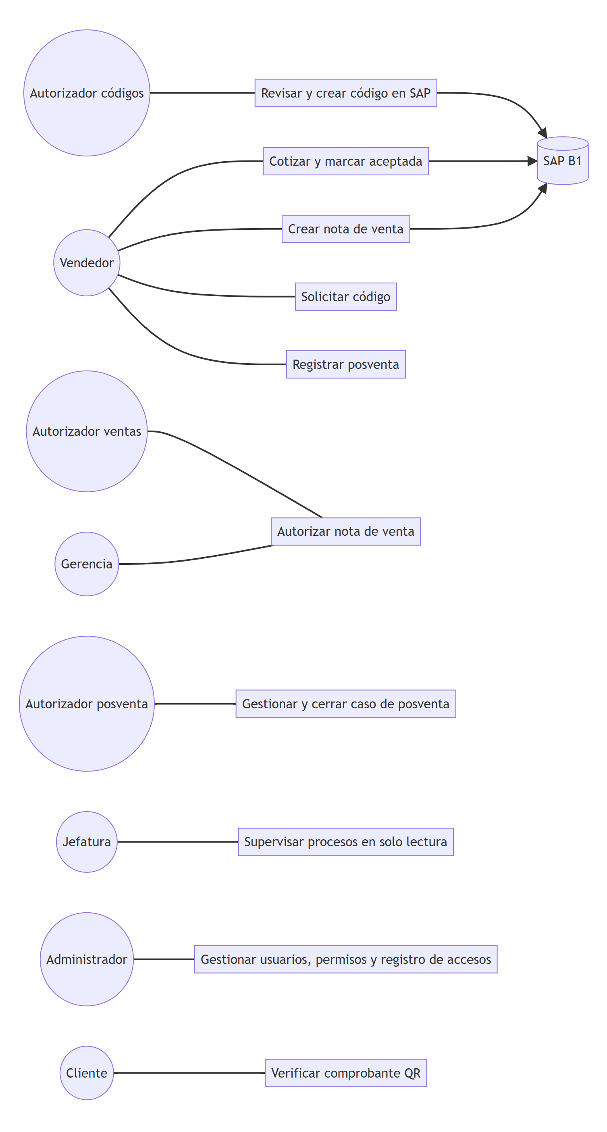

2. Diagrama de clases
Clases principales del dominio y sus relaciones (modelo conceptual).
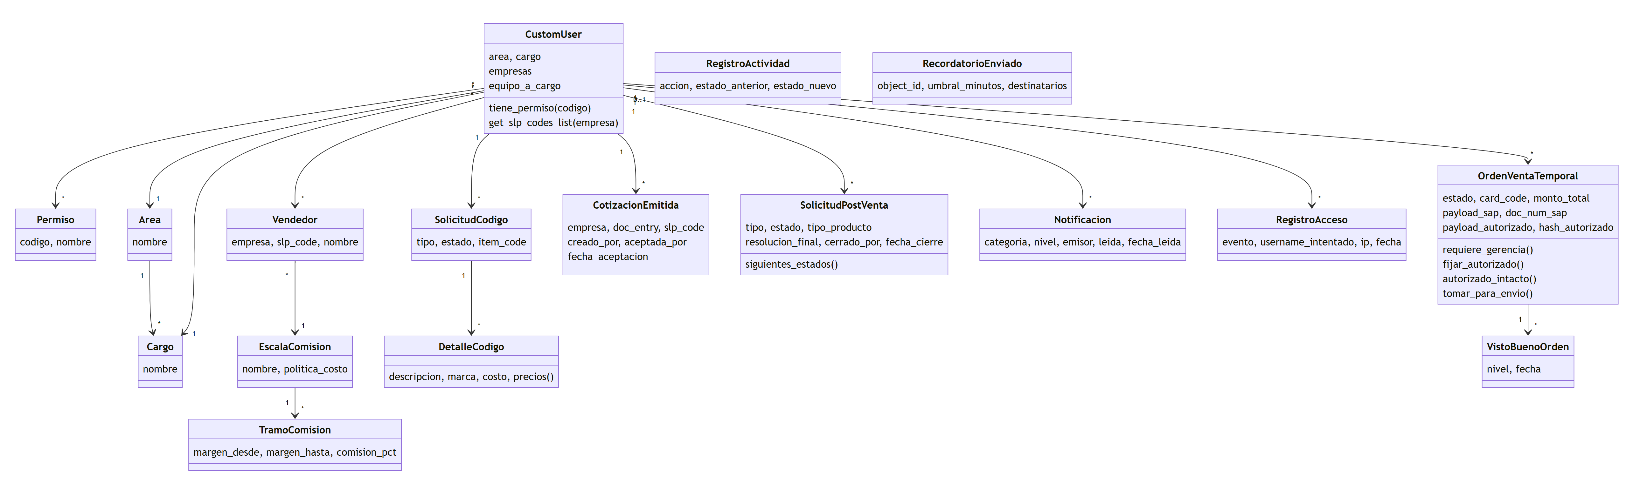
RegistroActividad y RecordatorioEnviado apuntan a una solicitud de código, una nota de venta o un caso de posventa mediante una relación genérica (tipo de documento + identificador).

3. Diagrama de componentes
Componentes de la solución y sus interfaces: navegador, aplicación Django por módulos, archivos protegidos, tareas programadas, API de consultas, SAP Service Layer y SAP HANA.
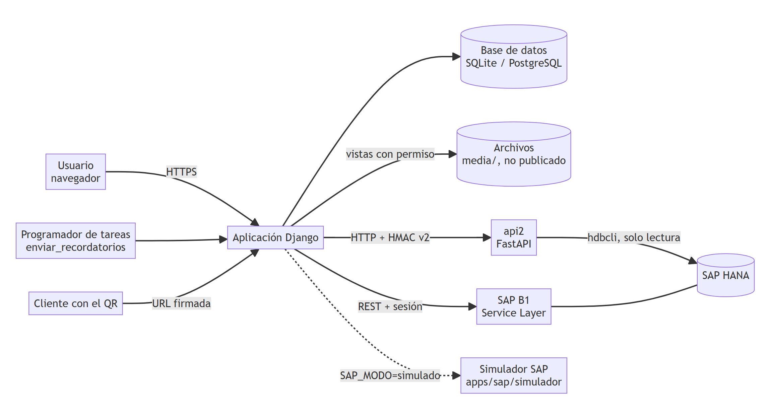

4. Diagrama de paquetes
Organización del código fuente en aplicaciones (paquetes) de Django y sus dependencias.
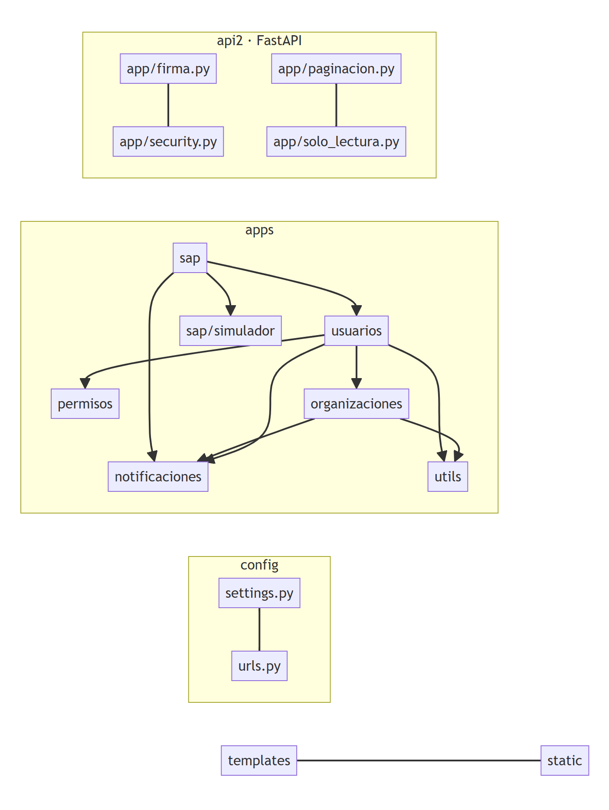

5. Diagramas de secuencia
Interacción en el tiempo entre los usuarios, la plataforma y SAP en los flujos principales.

5.1 Nota de venta: desde la cotización hasta SAP
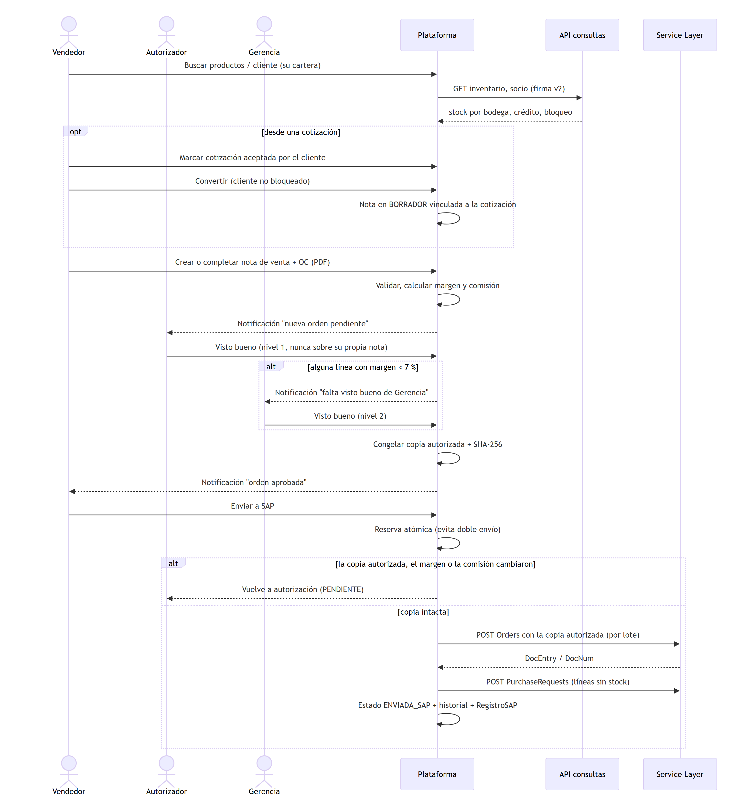

5.2 Solicitud de código de producto
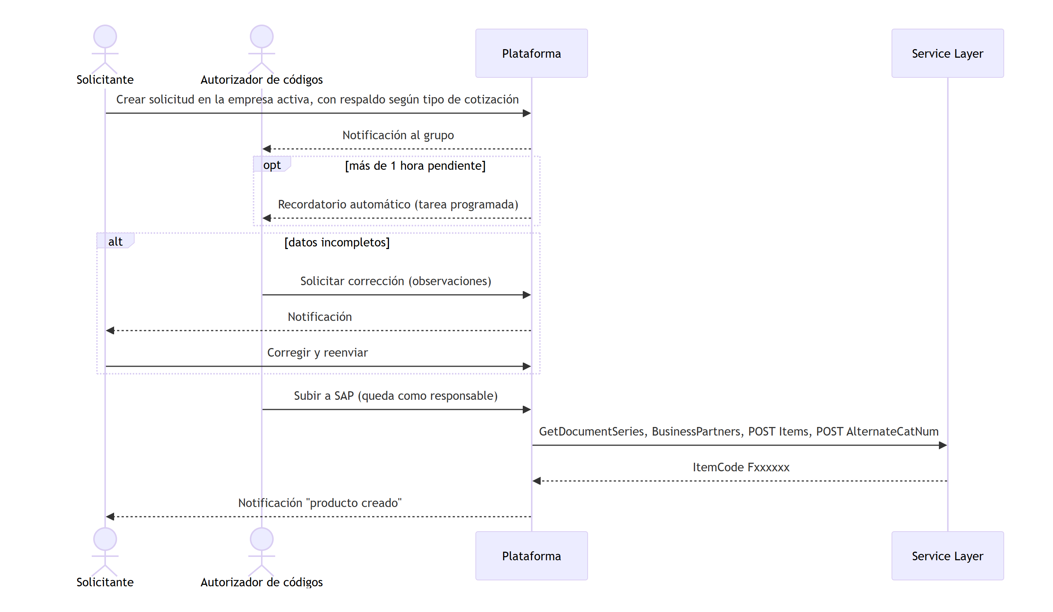

5.3 Integración con SAP Business One
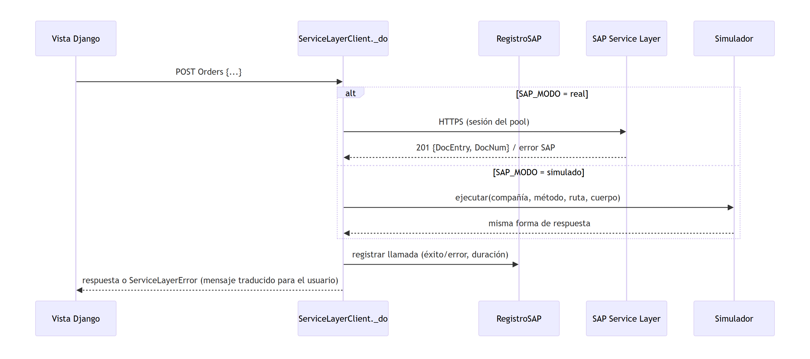

5.4 Consulta firmada a la API de lectura
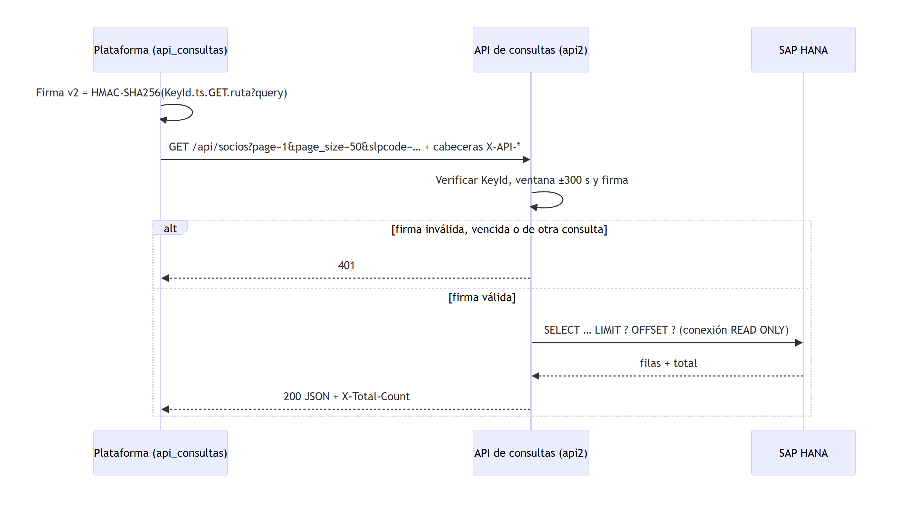

5.5 Sesión, inactividad y registro de accesos
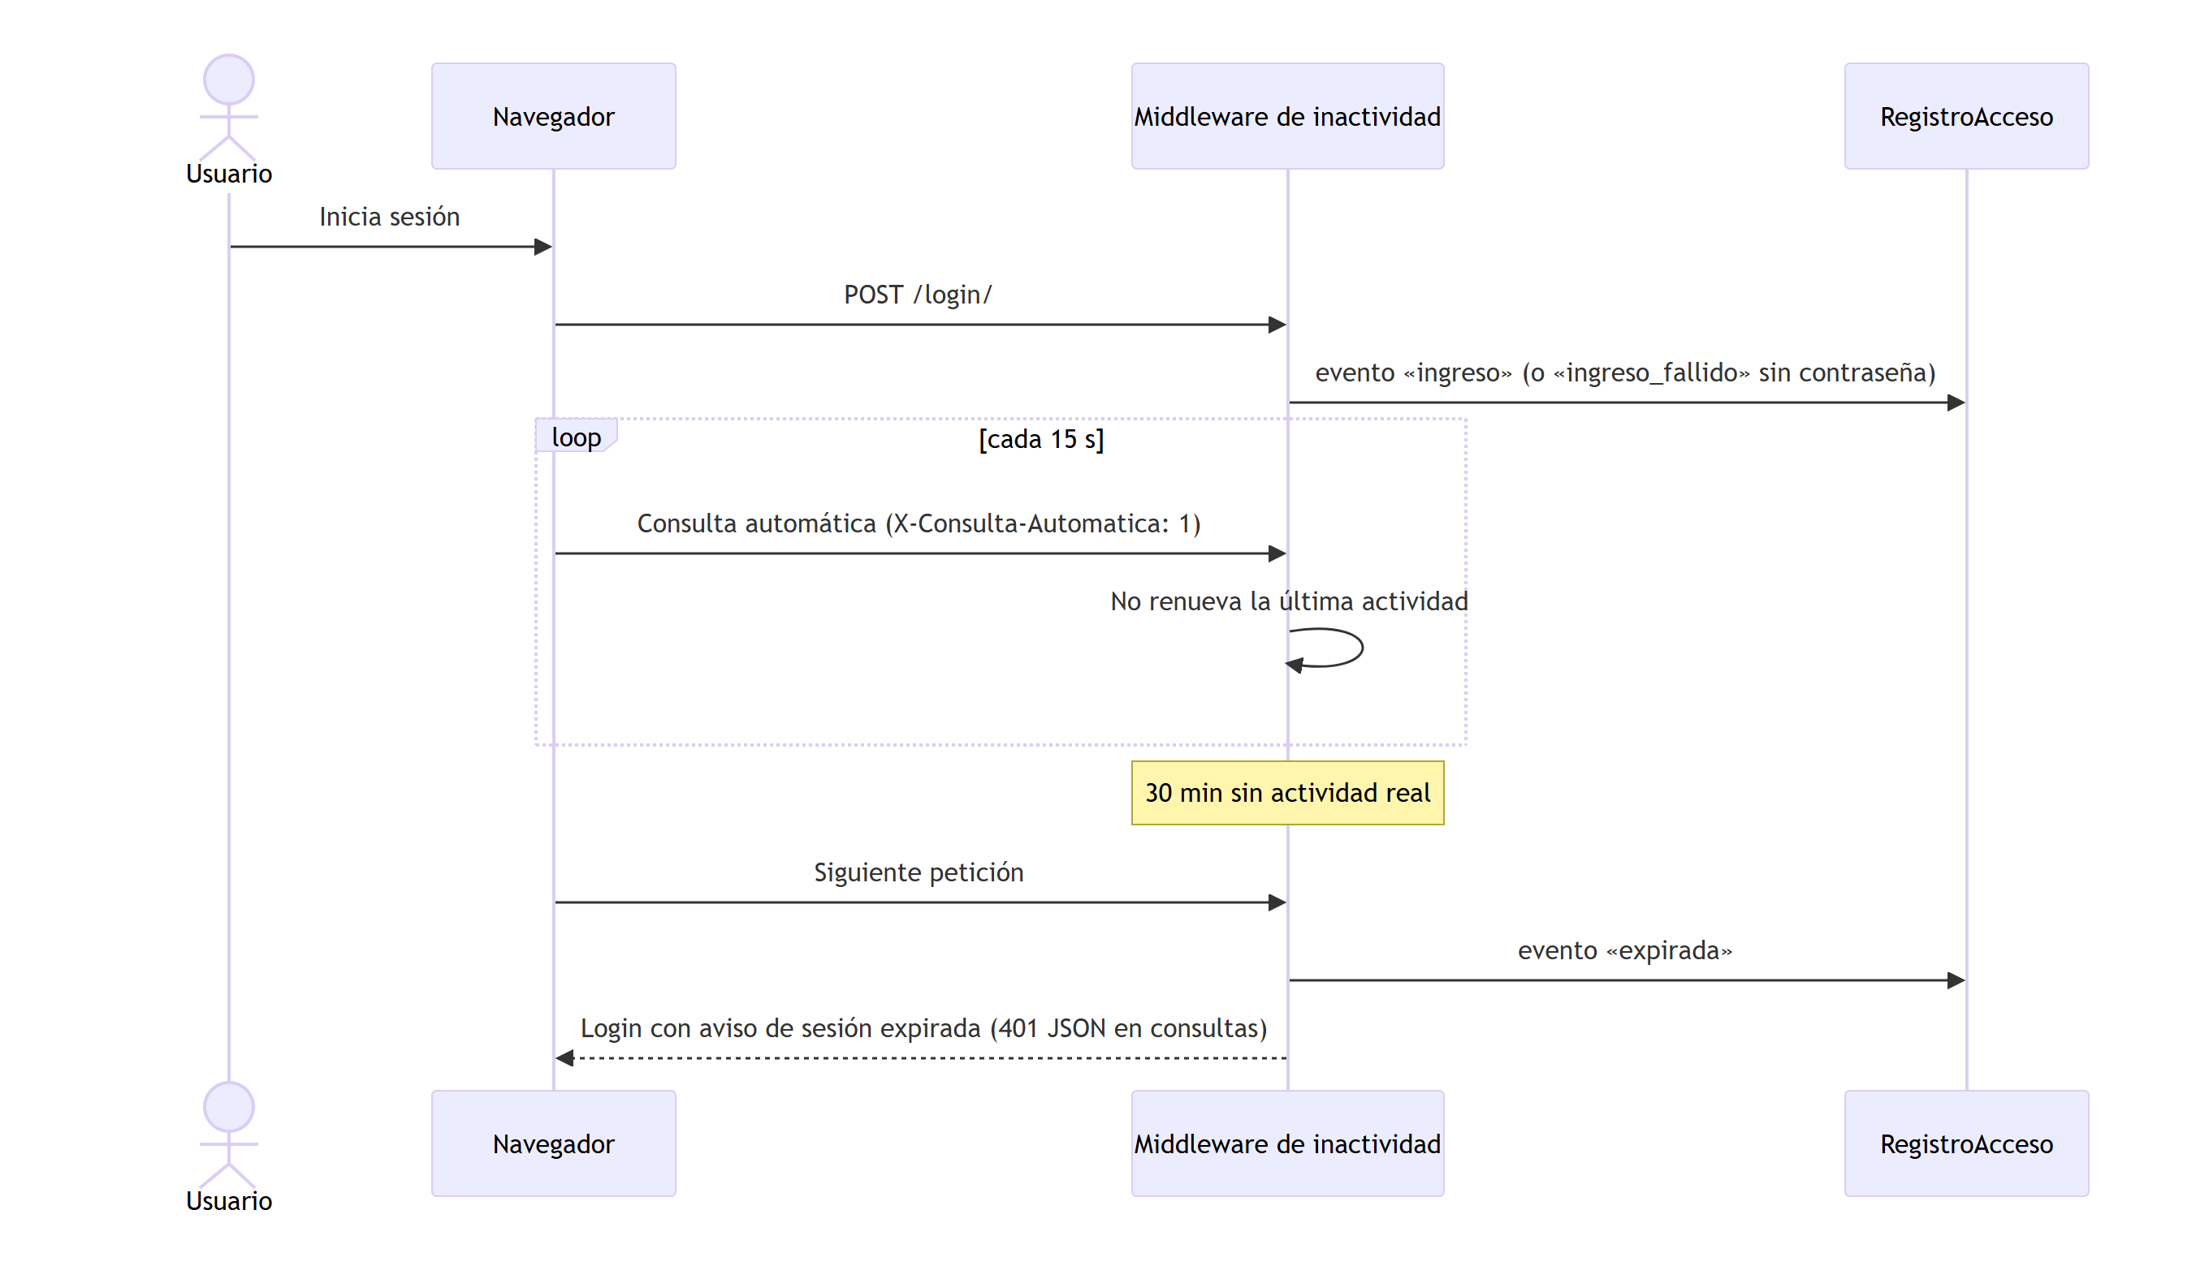

6. Diagramas de estados
Ciclo de vida de los documentos que pasan por autorización.

6.1 Solicitud de código de producto
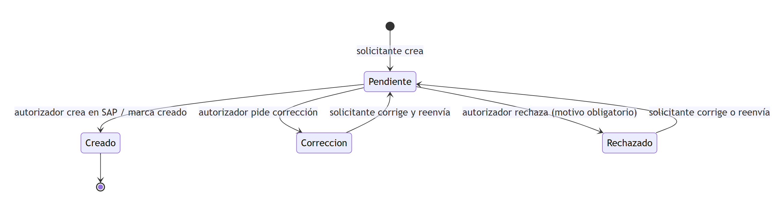

6.2 Nota de venta con doble autorización
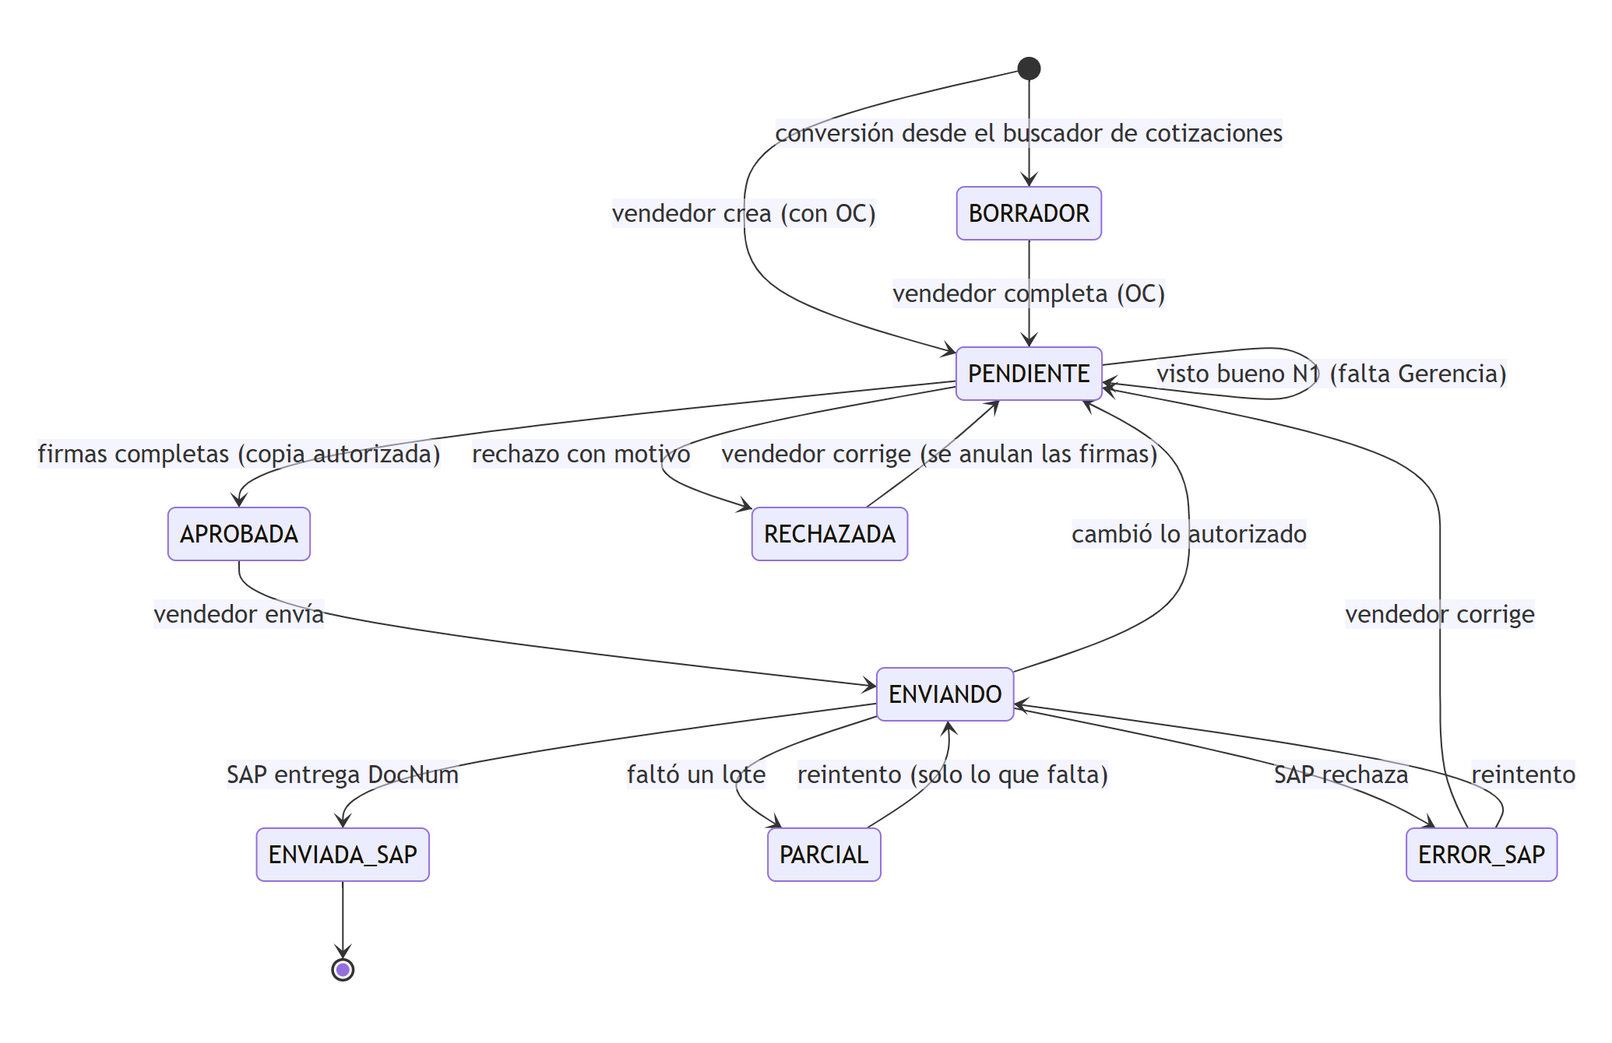

6.3 Posventa
El caso avanza solo al estado siguiente. El QR como enviado lo marca quien registró el caso; el cierre exige resolución final y un caso cerrado no admite cambios.
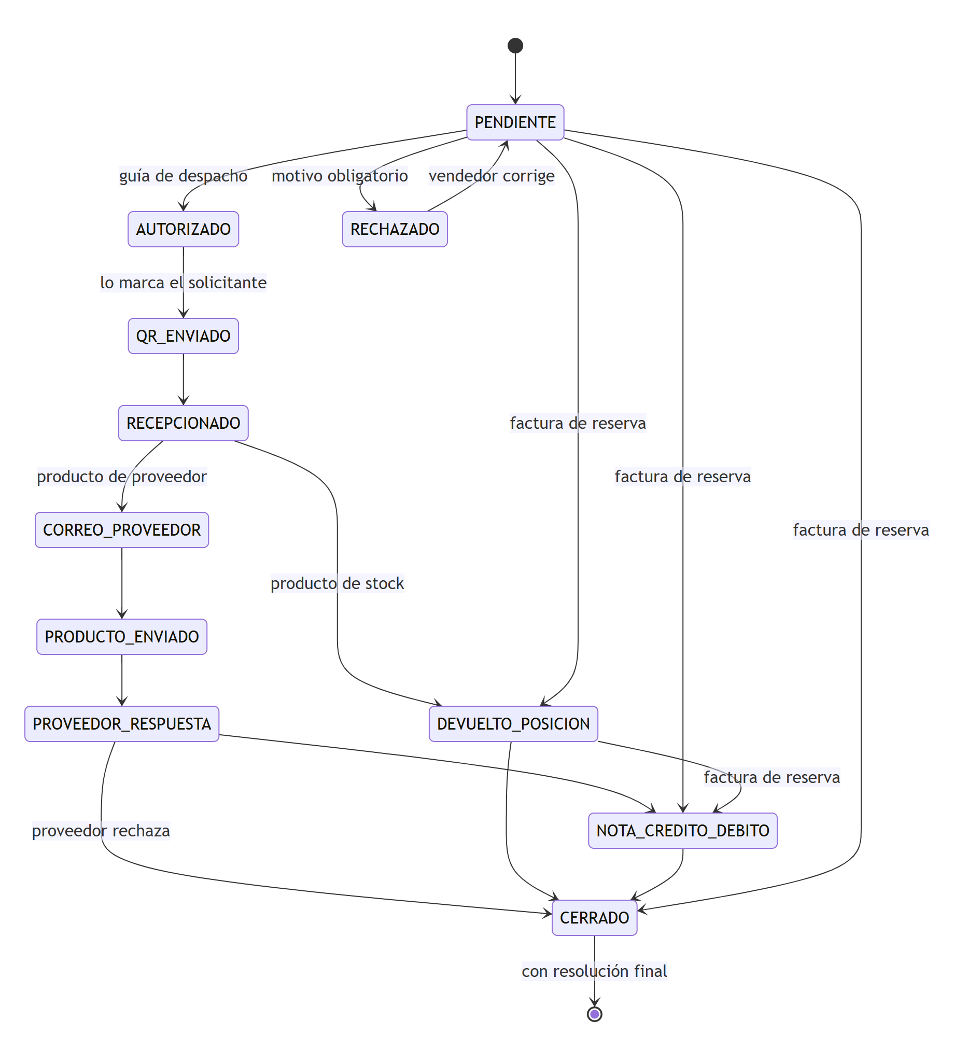

7. Diagrama de despliegue
Nodos físicos: la plataforma corre en un servidor virtual Windows Server 2016 de la infraestructura on-premise de la empresa; SAP Business One y SAP HANA corren en servidores virtuales SUSE Linux, que no se modifican.
